Предметно-пространстранственная среда логопедического кабинета.
Требования к развивающей предметно-пространственной среде по федеральным государственным образовательным стандартам дошкольного образования (выборка из ФГОС):
• Развивающая предметно-пространственная среда обеспечивает максимальную реализацию образовательного потенциала пространства, материалов, оборудования и инвентаря для развития детей дошкольного возраста в соответствии с особенностями каждого возрастного этапа, охраны и укрепления их здоровья, учета особенностей и коррекции недостатков их развития.
• Развивающая предметно-пространственная среда должна обеспечивать возможность общения и совместной деятельности детей (в том числе детей разного возраста) и взрослых, двигательной активности детей, а также возможности для уединения.
• Развивающая предметно-пространственная среда должна обеспечивать:
-реализацию различных образовательных программ;
-в случае организации инклюзивного образования - необходимые для него условия;
-учет национально - культурных, климатических условий, в которых осуществляется образовательная деятельность; -учет возрастных особенностей детей.
• Развивающая предметно-пространственная среда должна быть содержательно- насыщенной, трансформируемой, полифункциональной, вариативной, доступной и безопасной.
Коррекционно-развивающая среда в отличие от предметно - развивающей решает основную задачу коррекционной помощи и организацию условий для исправления и преодоления нарушений, адаптации детей с отклонениями в развитии. Результаты логопедической работы зависят от многих факторов, но немаловажным моментом успешной коррекции речевых нарушений является создание оптимальной коррекционно-развивающей среды в логопедическом кабинете дошкольного учреждения. Преодоление различных видов речевых нарушений – процесс долгий, трудоёмкий, требующий от ребёнка длительного и устойчивого внимания, сосредоточенности, напряжения и волевых усилий. Детям с нарушениями речи это даётся очень нелегко, поэтому логопеды вынуждены искать новые формы, подходы, методы и приёмы взаимодействия с воспитанниками. Одна из таких форм - создание максимально комфортной, эстетичной, соответствующей современным требованиям образовательной среды для индивидуальной, фронтальной и подгрупповой логопедической работы.
В соответствии с ФГОС пункт 3.3.4. Развивающая предметно-пространственная среда должна быть содержательно-насыщенной, трансформируемой, полифункциональной, вариативной, доступной и безопасной. Организация образовательного пространства и разнообразие материалов, оборудования и инвентаря в кабинете учителя-логопеда и групповом помещении в соответствии с Программой должны обеспечивать:
— игровую, познавательную, исследовательскую и творческую активность детей, экспериментирование с доступными детям материалами.
— двигательную активность, в том числе развитие крупной, мелкой, мимической, артикуляционной моторики, участие в подвижных играх и соревнованиях;
— эмоциональное благополучие детей во взаимодействии с предметно- пространственным окружением;
— возможность самовыражения детей.

Принципы предметно-развивающей среды:
доступности: материал для свободной самостоятельной деятельности дошкольников на нижних открытых полках;
системности:
весь материал систематизирован по зонам; каждой зоне отведено отдельное место; составлен паспорт логопедического кабинета;
интеграции: материалы и оборудование для одной образовательной области могут использоваться и в ходе реализации других областей;
учёт возрастных особенностей детей: размеры мебели (1-я и 2-я группа, наглядно – дидактический материал и игры подобраны в соответствии с возрастом детей группы).
мобильности: настенные пособия легко снимаются со стен и переносятся; детские столы могут раздвигаться, сдвигаться или выносится из кабинета во время разнообразных видов деятельности;
вариативности: наглядно – методический материал, дидактические пособия и настольно – печатные пособия многовариантны (в зависимости от возраста детей, задач обучения);
эстетичности: мебель, наглядно – методические пособия и игры выполнены из современных, ярких, легко обрабатывающихся материалов, эстетически оформлены;
принцип свободы достижения ребенком своего права: предметно-пространственная среда должна ориентироваться на зону «ближайшего развития» ребёнка. Речевое развитие – важнейшее условие полноценного развития детей. Для коррекции речевых недостатков, обогащения и совершенствования речи в логопедическом кабинете создана благоприятная речевая среда, которая служит интересам, потребностям и развитию детей, соответствует возрасту детей. Зоны расположены удобно и для педагога, и для детей. Дети самостоятельно могут пользоваться наглядным материалом.
Зона коррекции звукопроизношения:
• «Сияние зеркал» оборудована настенным зеркалом, методическими пособиями необходимыми при автоматизации и дифференциации поставленных звуков. В логопедическом кабинете подобраны пособия, в том числе сделанные своими руками, дидактические игры. Все зоны взаимосвязаны и решают коррекционные задачи.
• «Звуковочка» (игры с буквами, словами, звуковые символы, настенное пособие для звукового анализа и синтеза «Звукобуквенные дощечки» и «Раздели слово на части», схемы предложений, букварь Н.В.Нищевой (наглядный дидактический материал для обучения первоначальным навыкам чтения)
• « Смекалочки» (игровые упражнения на развитие психологической базы речи, учебно - наглядные пособия для развития познавательной деятельности, формирования лексико-грамматических категорий и связной речи»).
• « Речевое дыхание» (пособия для выработки целенаправленной воздушной струи)
• «Ловкие пальчики» (игровой материал для развития мелкой моторики) : коврики, трафареты,вкладыши, шнуровки, игры, массажные мячи и т.д.
• «Внимательные ушки» развитие фонематического слуха и фонематического восприятия: пособия для различения неречевых звуков, дидактические игры на различение парных звонких – глухих согласных, на различение твердых – мягких согласных звуков.
• Рабочая зона учителя-логопеда оборудована столом, стулом, компьютером.
• В зоне хранения наглядно-дидактических пособий и документации учителя – логопеда имеются необходимые наглядные и методические пособия, методическая литература по постановке, автоматизации и дифференциации дефектных звуков; карточки с артикуляционными укладами речевых профилей (свистящие, шипящие, соноры); наглядный материал, комплексы дыхательных упражнений, дидактические игры и т. д. Паспорт логопедического кабинета. График занятости логопедического кабинета.
Предложенные зоны логопедического представлены на фото:

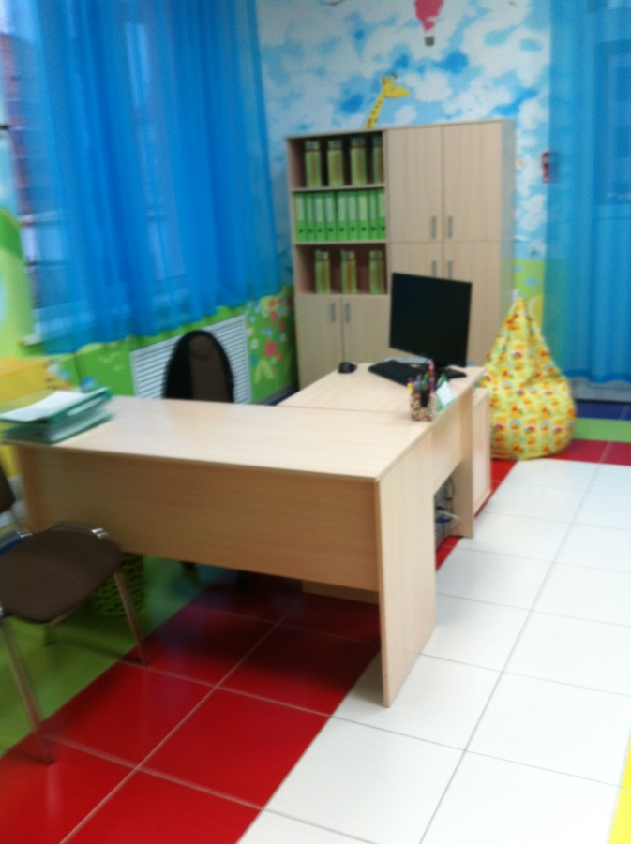
Рабочая зона учителя-логопеда

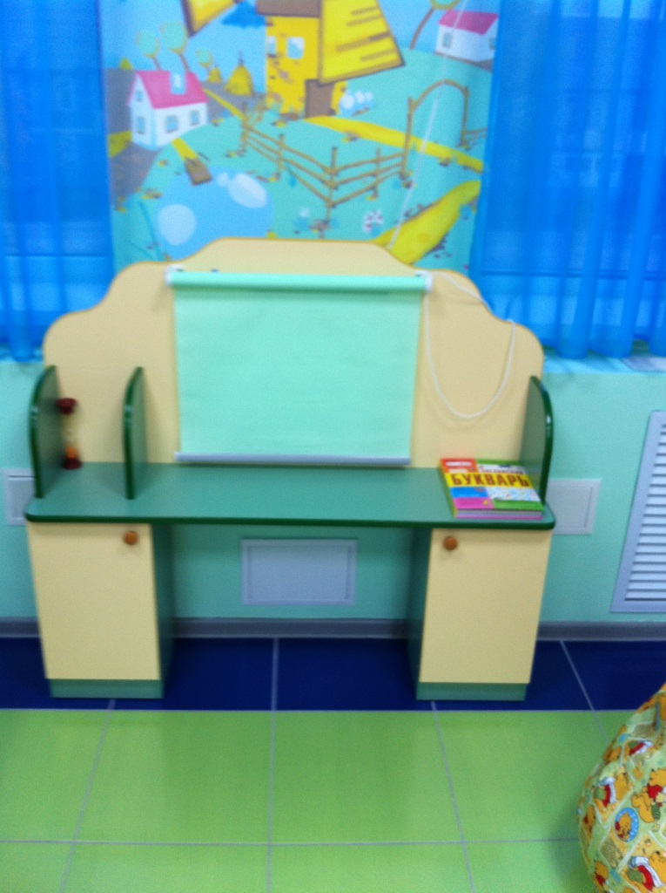
Зона для индивидуальной работы
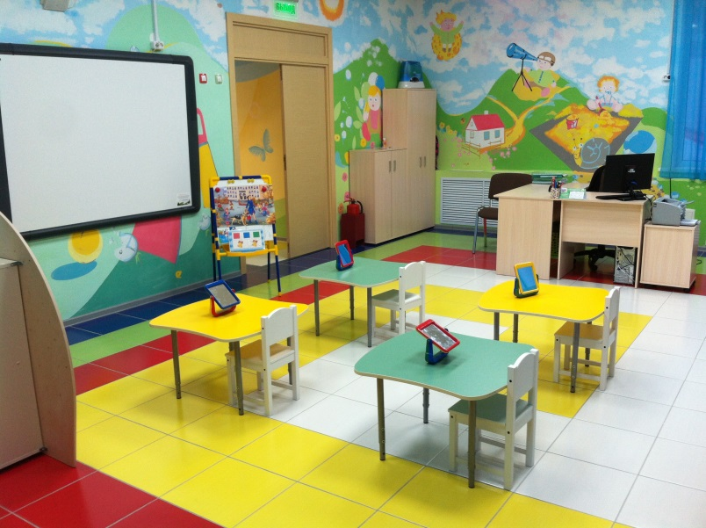
Зона для групповой работы

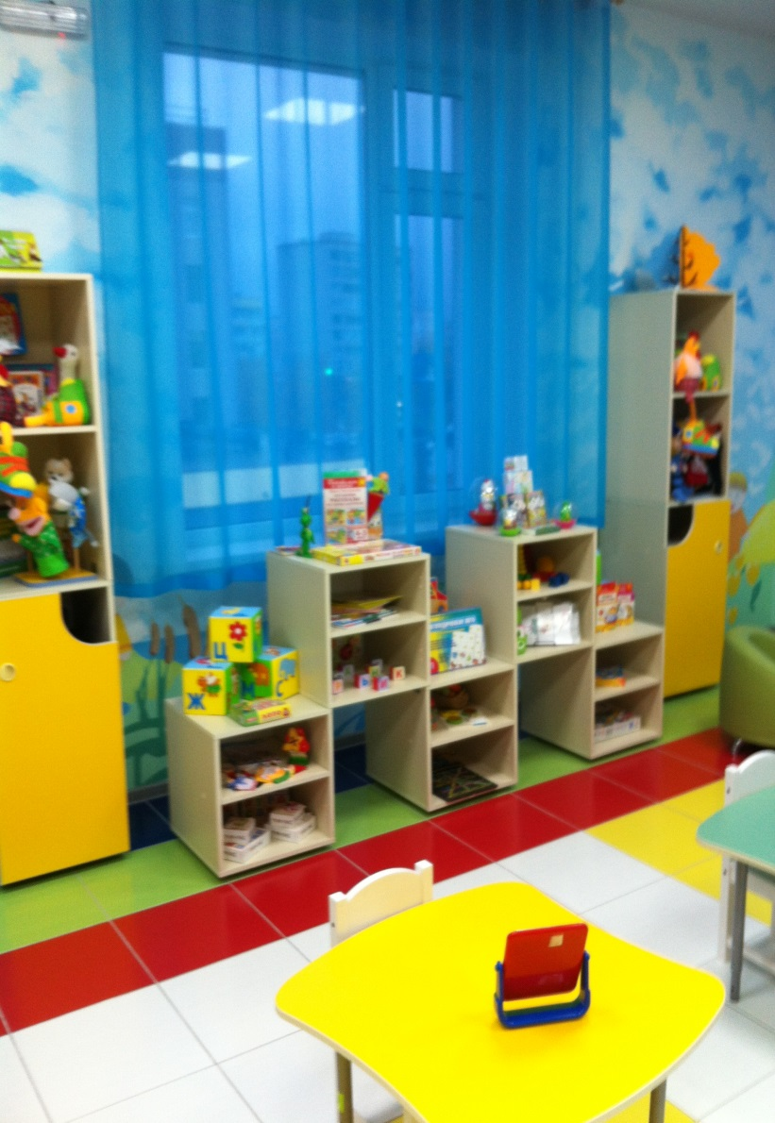

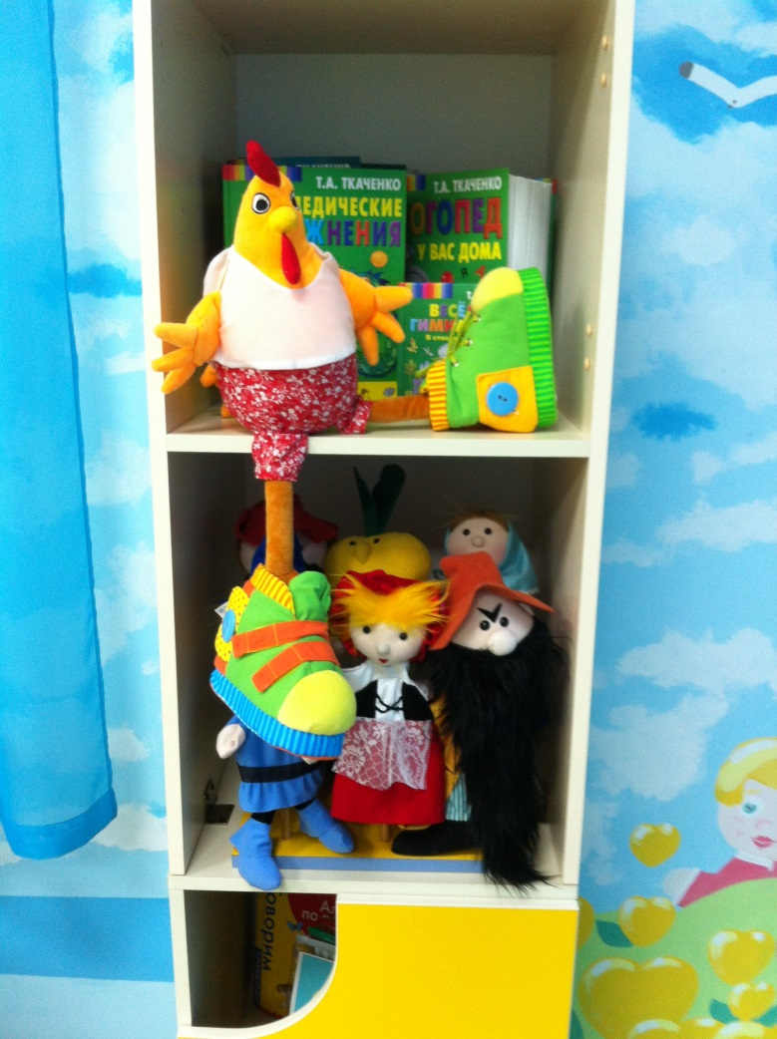
Развитие речевого творчества
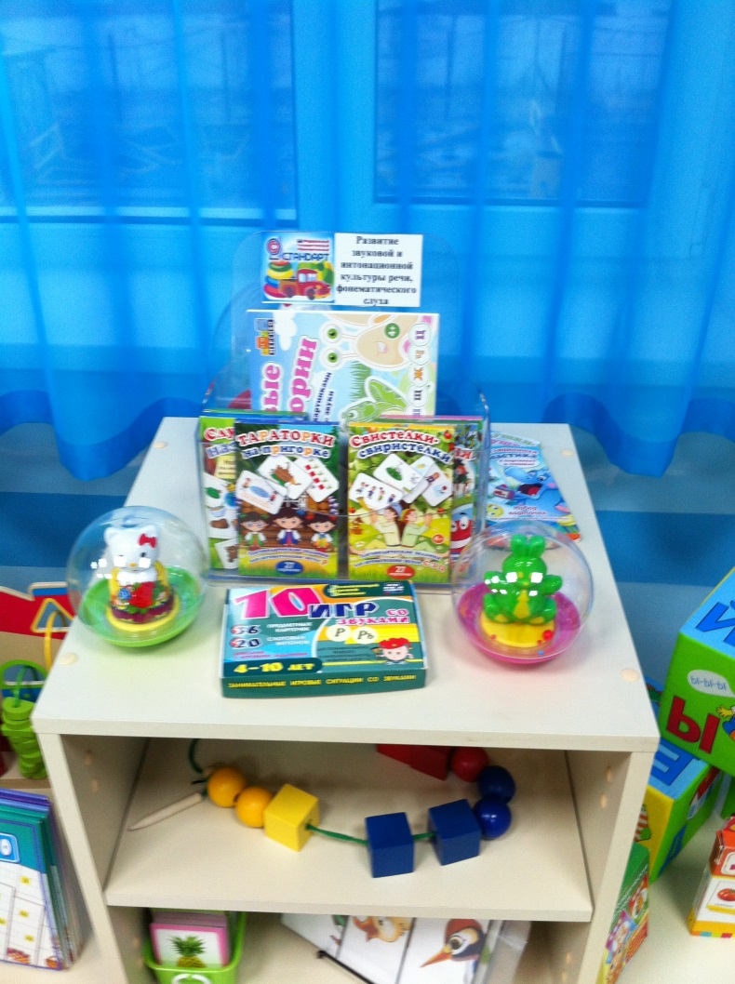
Развитие звуковой и интонационной стороны речи
Развитие связной речи
